AntiDoping App

Patrik Karasek, Florian Edlinger, Laurin Krobath, Julian Rektenwald

Sprint 2

Sprintdokumentation

27.03.2020 - 07.05.2020

# Barcodescanner – Detailseite Verknüpfung

|  |  |  |  |
| --- | --- | --- | --- |
| **Datum** | **Version** | **Autor** | **Status** |
| 06.05.2020 | 1.0 | Laurin Krobath | 1 in Bearbeitung |

## Einleitung

Hierbei handelt es sich um die Hauptfunktion der App. Ein Medikament wird mittels des implementierten Barcodescanners eingescannt und sofort öffnet sich die dazugehörige Detailseite (siehe Sprintbericht 1), die mit allen Daten befüllt wird. Die Weiterleitung erfolgt ohne Zwischenschritt.

## Layout

Für diesen Task werden 2 Layouts benutzt – der Barcodescanner sowie die Detailseite, wobei logischerweise zuerst der Barcodescanner aufgerufen wird.

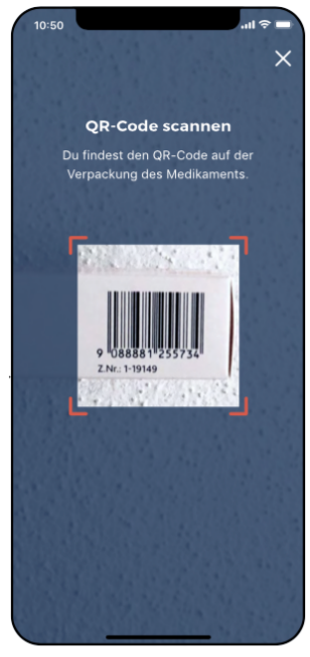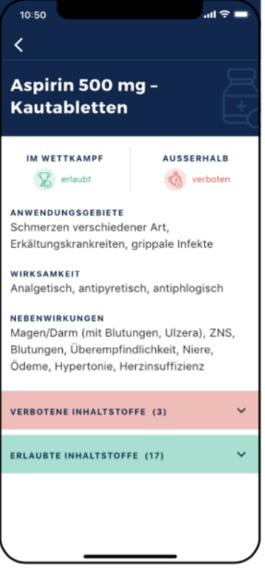

## Buttons

Die Buttons sollen alle einwandfrei und mit einer Geschwindigkeit von unter einer Sekunde benutzbar sein. Weiters enthalten sie alle Images, die mit dem Auftraggeber ausgemacht/abgesprochen wurden. Die Schriftart ist ebenfalls mit dem Auftraggeber abgesprochen und wird durch die ganze App kontinuierlich verwendet.

## Abnahme

Die Abnahme erfolgt am 11.05.2020 bei der Komplettabnahme, da es sich um eine Funktion handelt, die von vielen anderen Faktoren abhängig ist.

|  |  |  |
| --- | --- | --- |
| **Datum:** 11.05.2020 | | |
| **Rolle** | **Name** | **Unterschrift** |
| Autor | Laurin Krobath |  |
| Qualitätssicherung | Julian Rektenwald |  |
| Product Owner | Markus Gursch |  |

# Suche – Detailseite Verknüpfung

|  |  |  |  |
| --- | --- | --- | --- |
| **Datum** | **Version** | **Autor** | **Status** |
| 06.05.2020 | 1.0 | Julian Rektenwald | 2 fertiggestellt |

## Einleitung

Die Verknüpfung der Suchleiste mit der Detailseite und somit auch der Datenbank, stellt ein weiteres Hauptziel des Projekts dar. Der Ablauf sieht folgendermaßen aus:

1. Im Start Menü wird die Suchleiste angeklickt
2. -> Weiterleitung auf das Suchen-Layout
3. Der Suchbegriff wird eingegeben und mit optionalen Filtern gesucht
4. Eine Liste der Treffer wird angezeigt
5. Ein Ergebnis wird angeklickt
6. Die Detailseite zu dem Medikament beziehungsweise der Substanz öffnet sich

Hier sind bereits viele Dinge im Vorfeld nötig, um den Task abschließen oder generell mal anfangen zu können.

## Layout

Die Layouts entsprechen der Reihenfolge des normalen Ablaufs (von l.n.r)

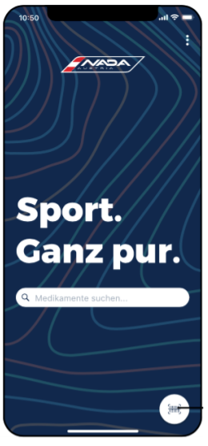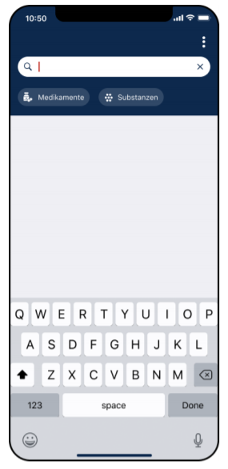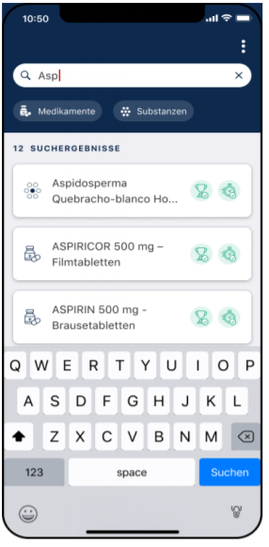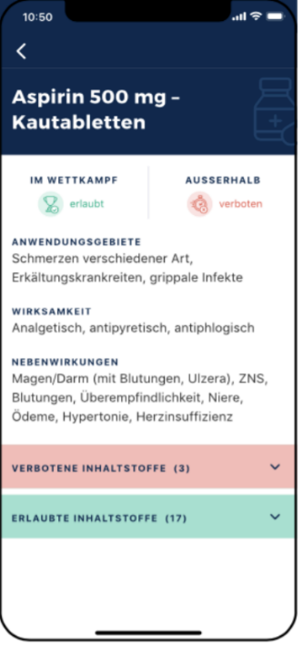

## Buttons

Die Buttons sollen alle einwandfrei und mit einer Geschwindigkeit von unter einer Sekunde benutzbar sein. Weiters enthalten sie alle Images, die mit dem Auftraggeber ausgemacht/abgesprochen wurden. Die Schriftart ist ebenfalls mit dem Auftraggeber abgesprochen und wird durch die ganze App kontinuierlich verwendet.

## Abnahme

Die Abnahme erfolgt am 11.05.2020 bei der Komplettabnahme, da es sich um eine Funktion handelt, die von vielen anderen Faktoren abhängig ist.

|  |  |  |
| --- | --- | --- |
| **Datum:** 11.05.2020 | | |
| **Rolle** | **Name** | **Unterschrift** |
| Autor | Julian Rektenwald |  |
| Qualitätssicherung | Laurin Krobath |  |
| Product Owner | Markus Gursch |  |

# Polishing

|  |  |  |  |
| --- | --- | --- | --- |
| **Datum** | **Version** | **Autor** | **Status** |
| 06.05.2020 | 1.0 | Patrik Karasek | 3 Beginn und Fertigstellung 10.05.2020 |

## Einleitung

Der Task Polishing beinhaltet das komplette Testen der Funktionen, ausbessern von Bugs sowie Schönheitsfehlern und eine letzte Absprache mit dem Product Owner vor Projektabnahme.

Beispiele hierfür sind zu Testzwecken erstellte Toasts, einheitliche Schriftarten sowie -größen, unnötige Outputs und so weiter.

## Abnahme

Die Abnahme erfolgt am 11.05.2020, da es sich hierbei um die letzte Aufgabe handelt. Es geht um den endgültigen Feinschliff, bei dem das ganze Projektteam noch sein bestes gibt.

|  |  |  |
| --- | --- | --- |
| **Datum:** 11.05.2020 | | |
| **Rolle** | **Name** | **Unterschrift** |
| Autor | Florian Edlinger |  |
| Qualitätssicherung | Patrik Karasek |  |
| Product Owner | Markus Gursch |  |

# Sprintbericht

## Review

Wie man an den Aufgaben gut erkennen kann, wurde in der ersten Hälfte der Projektlaufzeit mehr fertiggestellt. Das ist auf die Komplexität der Tasks zurückzuführen, so konnten einige Layouts schnell erstellt werden, wobei wir an vielen logischen Aufgaben (z.B. Datenbanksuche) wiederum einiges an Zeit verloren.

Im zweiten Sprint gab es insgesamt weniger Aufgaben, dafür zeitaufwendigere. Außerdem war das Abschließen vieler vorheriger Tasks notwendig für die neuen Aufgaben.

Alles in allem würde ich trotzdem behaupten, dass das Projekt gelungen ist. Trotz Schwierigkeiten mit dem Auftraggeber und der Corona-Krise sind wir zufrieden mit dem Ergebnis.